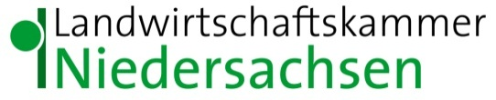

Ausbildung im Agrarbereich und in der Milchwirtschaft

A u f n a h m e b o g e n
Ausbildungsberuf:

Die Internetplattform für Ausbildung in Niedersachsen

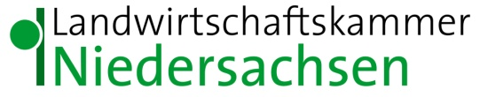
Kontakt

Landwirtschaftskammer Niedersachsen
Fachbereich 3.3 – Frau Arndt
Mars-La-Tour-Str. 1 – 3
26121 Oldenburg
Tel.: 0441/801-478
FAX: 0441/801-204

Der nachfolgend beigefügte Fragebogen ist sehr umfangreich, damit die vielfältigen Ausbildungsmöglichkeiten umfassend dargestellt werden können.

Sie können Teile des Aufnahmebogens, die nicht auf Sie zutreffen, überspringen.

- Angaben zum Betrieb

Kreis /
Kreisfreie Stadt:
Betriebsname:
Name:
Vorname:
Straße:
PLZ:
Ort:
Telefon:
2. Telefon:
Mobiltelefon:
E-Mail
Homepage:

Genaue Bezeichnung des Ausbildungsberufes, bzw. der Ausbildungsberufe

- Detaillierte Betriebsbeschreibung:
2.1 Schwerpunkte des Betriebes:

  - Betriebsgröße

2.3 Maschinen und Produktionstechnik

  - Arbeitskräfte

- Was zeichnet die Ausbildung bei uns aus?
Hier können Sie Ihren Ausbildungsbetrieb detailliert beschreiben. Was sind die Vorzüge einer Ausbildung bei Ihnen? Was zeichnet Ihren Ausbildungsbetrieb aus?

3.1 Wie ist die Ausbildung bei uns organisiert? z. B. Prüfungsvorbereitung, Berufsschulstandort, Lehrgänge, Fachexkursionen

3.2 Arbeitsorganisation, z. B. Arbeitszeiten, Saisonarbeit, Überstundenregelung

3.3 Was bieten wir an Extras? z. B. Ausbildungsverbünde- und kooperationen, Projekte,
betriebsinterne Leistung

3.4 Sonstiges, z. B. Sozialräume und Unterbringung, Verpflegung

- Der Ausbilder / die Ausbilderin, persönliche Vorstellung, Qualifikation

4.1 Sonstiges, z. B. Mitglied im Prüfungsausschuss

- Bewerbung

5.1 Anforderungen an Bewerber, z. B., Führerschein, mind. Hauptschulabschluss usw.

5.2 Ansprechpartner für die Bewerbung

